Parteien zur Abgeordnetenhauswahl
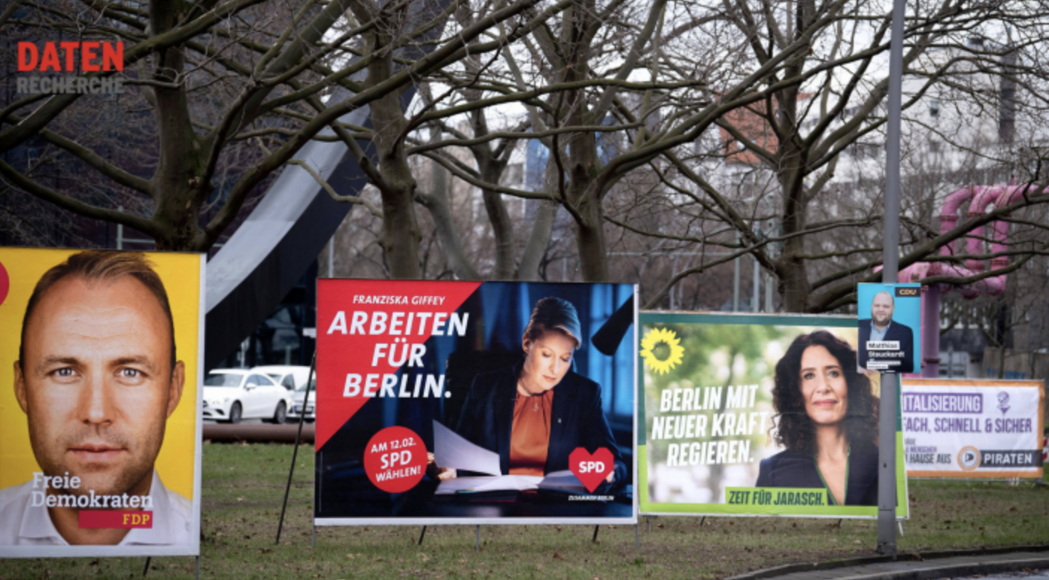

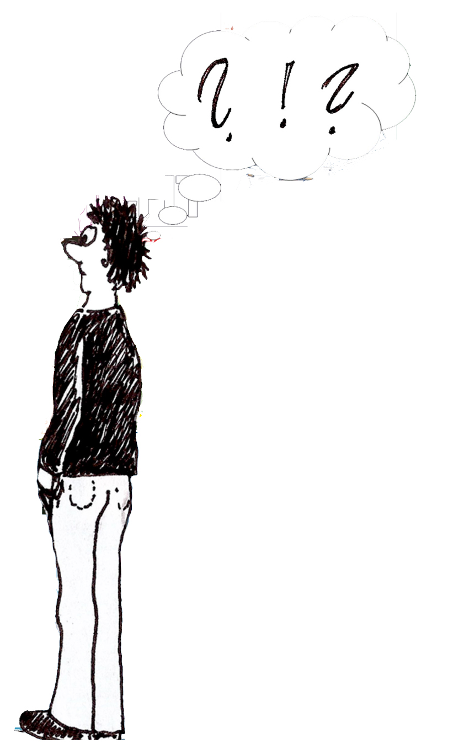
Quelle:https://www.rbb24.de/politik/wahl/abgeordnetenhaus/agh-2023/beitraege/parteien-wahlkreise-ergebnis-gewinn-verluste.html (zugegriffen am 21.08.2025)

Ähhmm… Wen soll ich denn jetzt wählen?!?

Stellt euch vor, ihr gründet eine Partei, die Wähler/innen in
eurem Alter ansprechen und von diesen gewählt werden möchte.
Welche Themen sind euch wichtig?


M2 – M5 – Niveau I

Parteien zur Abgeordnetenhauswahl 2026: Tipps für die Internetrecherche
Eine informative Quelle zu den zur Wahl stehenden Parteien und deren Programmen:

https://www.bpb.de/politik/wahlen/wahl-o-mat/

Auf diesen Webseiten findet ihr Informationen über die Parteien, die aktuell im Abgeordnetenhaus von Berlin vertreten sind:

https://cdu.berlin/


https://spd.berlin/


https://gruene.berlin/


https://dielinke.berlin/start/


https://afd.berlin/

Weitere zugelassene Parteien sind zu gegebenem Zeitpunkt auf der Seite des Landeswahlleiters für Berlin zu finden:
https://www.berlin.de/wahlen/wahlen/berliner-wahlen-2026/allgemeine-informationen/artikel.1578239.php
Steckbrief:
M3 – Modul 5 – Niveau I

Parteien zur Abgeordnetenhauswahl von Berlin

Name der Partei: Logo:
____________________________________________________________________
Gründungsjahr und Mitgliederzahl:
____________________________________________________________________
Spitzenkandidat/in(nen):
____________________________________________________________________

____________________________________________________________________
Themen, die der Partei besonders wichtig sind:

____________________________________________________________________

____________________________________________________________________

____________________________________________________________________

____________________________________________________________________

____________________________________________________________________
Was uns noch wichtig ist:
____________________________________________________________________

____________________________________________________________________

____________________________________________________________________

